**《信息产业发展指南》解读之四：**

**准确把握“十三五”我国信息产业发展的**

**主要目标**

《信息产业发展指南》发展目标是引导和促进规划实施的重要手段，是推动规划努力落实的重要方向。为明确“十三五”期间我国信息产业发展的主要任务和重点领域，《信息产业发展指南》全面总结“十二五”发展成效和问题，准确认识“十三五”发展面临形势，深刻理解“十三五”发展总体要求，提出了“十三五”期间的若干发展目标，以加快建立具有国际竞争力、安全可控的信息产业生态体系，进一步提升我国信息产业的全球价值链地位。

## 一、目标设定的总体考虑

《信息产业发展指南》目标的设定，综合考虑了以下几方面因素：

**第一，能够体现网络强国和制造强国战略要求。**信息产业既是网络强国实施主体，又是制造强国支撑主体。目标的设定，要能够体现网络基础设施基本普及、自主创新能力显著增强、信息经济全面发展、网络安全保障有力的网络强国战略要求，同时体现信息技术支撑制造业高端化、智能化、绿色化、服务化发展的制造强国战略要求。

**第二，紧扣《国民经济和社会发展第十三个五年规划纲要》的总体安排。**国家“十三”五规划《纲要》是面向信息产业在内的全国经济、社会发展的总体指导性文件。目标的设定，要根据《纲要》在经济发展、创新驱动、民生福祉和资源环境方面的目标要求，结合信息产业特点进行细化。

**第三，指标数据具有可量化和可比较性。**指标的设定，借鉴参考了国外的评价指标，考虑了历史数据的可获得和可量化性，形成了包括信息产业收入规模、世界500强企业情况、R&D投入、专利、能耗等指标在内的指标体系，能够实现与历史数据和国外数据的对比。

**第四，体现系统性和全面性相结合。**指标的设立要能够满足系统评价信息产业发展水平的需要，同时还要体现信息产业当前发展情况、国际竞争力、发展潜力等各方面的综合实力，体现系统性和全面性的良好结合。

综合考虑上述因素，《信息产业发展指南》设定了技术创新、产业规模、产业结构、服务水平、绿色发展5大类目标，共13项量化指标。

## 二、主要规划目标

### **（一）技术创新**

加强信息产业技术创新是《国家创新驱动发展战略纲要》任务部署的重点领域，也是突破核心技术、推进网络强国建设的重要举措。“十三五”期间，自主创新能力将对我国信息产业能否由价值链低端向高端跃升产生关键影响。《信息产业发展指南》提出，到2020年突破一批制约产业发展的关键核心技术和标志产品，不断扩大我国主导的国际标准领域。

从定量指标看，确定了两个目标任务：

**一是电子信息百强企业研发经费投入强度。**据统计，2006-2010年间，我国电子信息百强企业研发经费投入强度由3.73增至4.90，年度变化均值达0.22；2010-2015年间，该指标由4.9增至5.5，年度变化均值达0.12。未来5年，企业研发费用加计扣除等普惠性创新支持政策进一步落实，我国信息产业研发投入力度将不断加大。综合考虑历史数据反映出的年度变化均值趋于平缓的趋势，以年度变化均值0.12进行测算，2020年指标将达到6.1。

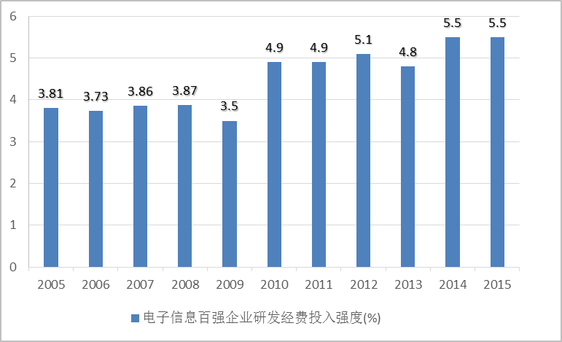

图1 我国电子信息百强企业研发经费投入强度趋势图

**二是国内信息技术发明专利授权数。**据统计，2010-2015年间，我国信息技术发明专利授权数由69769件增至109881件，年均增速达12.03%，发明专利授权数相对销售收入的年均增速达80.74%。未来5年，预计我国明专利授权数相对销售收入的年均增速将保持稳定，以信息产业销售收入年均增速为8.5%进行测算，我国信息技术发明专利授权数将达到15.3万件，年均增速达6.9%。

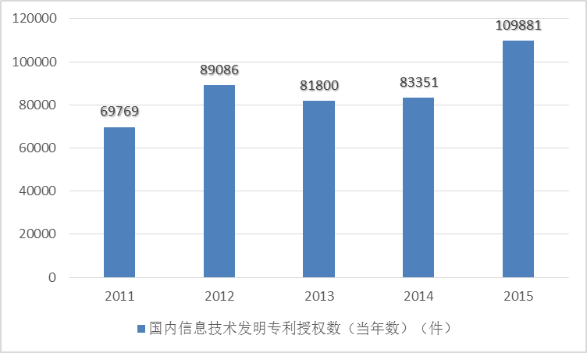

图2 “十二五”期间国内信息技术发明专利数趋势图

### **（二）产业规模**

《信息产业发展指南》提出，“十三五”期间我国信息产业发展的协调性和协同性将明显增强，产业布局进一步优化，形成一批具有全球品牌竞争优势的企业。产业规模和结构指标包括信息产业收入、进入世界500强企业数量、电子信息产品一般贸易出口占行业出口比重三个指标。

**信息产业收入。**2015年，我国信息产业收入规模已达到17.1万亿元，成为国民经济的重要支柱。未来5年，预计信息产业中的电子信息制造业主营业务收入、软件和信息技术服务业业务收入、信息通信业收入三项指标均将取得突破，2020年信息产业收入将达到26.2万亿元，“十三五”期间年均增长率达到8.7%。其中：

**电子信息制造业主营业务收入。**据统计，2011-2015年，我国电子信息制造业主营业务收入由7.5万亿元增至11.1万亿元，年增长率则由17.2%逐年降至7.8%。从2014-2015年情况来看，产业中量大面积的终端产品增速大幅降低，外需持续保持低迷，电子信息制造业整体已进入低速增长区间。未来5年，国际市场需求不足的局面很难有根本改观，传统竞争优势不断减弱，我国电子信息制造业主营业务收入的年增长率将继续降低。在业务收入保持低速增长的情况下，预计2020年收入将增至14.7万亿元，年均增长率达5.8%。

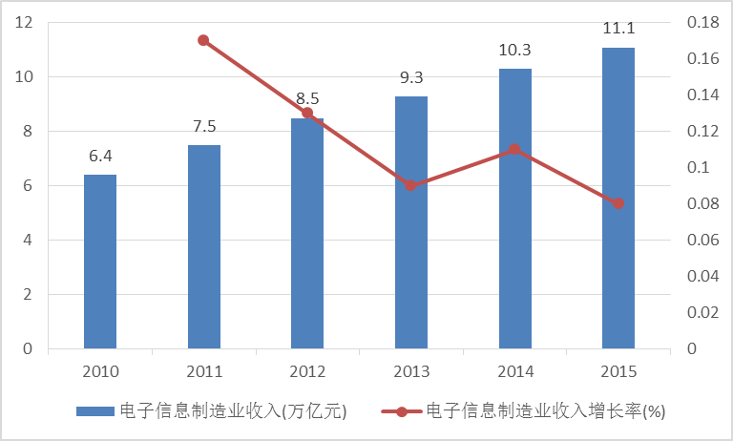

图3 “十二五”期间我国电子信息制造业主营业务收入规模趋势图

**软件和信息技术服务业业务收入。**据统计，2011-2015年，我国软件和信息技术服务业业务收入由1.8万亿元大幅增至4.3万亿元，年均增长率达27%，明显高于信息产业总体增长水平。从逐年情况来看，软件和信息技术服务业业务收入保持0.5-0.7万亿元的年增长量，年增长率虽成放缓趋势，但仍保持高于10%的高速增长区间。未来5年，软件和信息技术服务业中新兴业态不断涌现，大数据业务等新增长点的快速增长态势不变，预计2020年收入将突破8万亿元大关，年均增长率达13.2%。

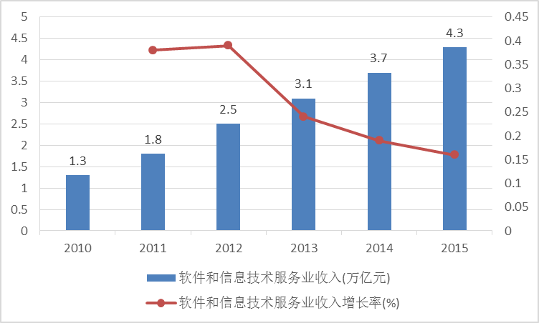

图4 “十二五”期间我国软件和信息技术服务业主营业务收入规模趋势图

**信息通信业收入。**据统计，2011-2015年，我国信息通信业收入由1.2万亿元增至1.7万亿元，包括基础电信业务和增值电信业务。从两大领域发展特点来看，基础电信服务已进入成熟期，近5年收入的年均增长率仅为4.6%，所占份额不断下降；增值电信服务规模则迅速扩大，近5年收入的年均增长率达到38.8%，成为信息通信业收入增长的主要动力引擎。未来5年，基础电信业务收入增速将进一步放缓，预计2020年达到1.3万亿元；随着我国数字化服务水平的提升，网络经济空间得到进一步拓展，增值电信业务仍保持高速稳健增长，预计2020年达到2.2万亿元，年均增长率达到28.4%。

**（三）产业结构**

**一是信息产业企业进入世界500强企业数量。**世界500强企业即《财富》杂志每年评选的“全球最大五百家公司”排行榜，以销售收入为依据进行排名，2015年入围门槛达到237.2亿美元。2011-2015年，中国航天科技集团进入世界500强企业名单，我国信息产业入围企业数量由6家增值7家。近年来，我国互联网企业营业收入规模呈现爆发式增长，百度、阿里、腾讯和京东在2014年度的营业收入分别达到490.52、525.04、789.32和1150亿元人民币，年增长率均超过50%。未来5年，“互联网+”行动计划的实施将有力推动现代互联网产业体系快速发展，互联网企业营收规模将继续保持快速增长势头。综合考虑营收增速逐渐放缓、世界500强企业入围门槛进一步升高、人民币和美元汇率波动等因素，保守预计2020年我国进入世界500强企业数量将增至9家。

表1 2015年我国进入世界500强企业名单

|  |  |  |  |
| --- | --- | --- | --- |
| **排名** | **上一年度排名** | **公司名称 (中英文)** | **营业收入 (百万美元)** |
| 55 | 55 | [中国移动通信集团公司](http://www.fortunechina.com/global500/99/2015" \t "_blank)  [（CHINA MOBILE COMMUNICATIONS）](http://www.fortunechina.com/global500/99/2015" \t "_blank) | 107529.4 |
| 160 | 154 | [中国电信集团公司](http://www.fortunechina.com/global500/263/2015" \t "_blank)  [（CHINA TELECOMMUNICATIONS）](http://www.fortunechina.com/global500/263/2015" \t "_blank) | 62147.6 |
| 227 | 210 | [中国联合网络通信股份有限公司](http://www.fortunechina.com/global500/419/2015" \t "_blank)  [（CHINA UNITED NETWORK COMMUNICATIONS）](http://www.fortunechina.com/global500/419/2015" \t "_blank) | 46834.8 |
| 228 | 285 | [华为投资控股有限公司](http://www.fortunechina.com/global500/519/2015" \t "_blank)  [（HUAWEI INVESTMENT & HOLDING）](http://www.fortunechina.com/global500/519/2015" \t "_blank) | 46774.1 |
| 231 | 286 | 联想集团  （LENOVE GROUP） | 46295.6 |
| 366 | 382 | [中国电子信息产业集团有限公司](http://www.fortunechina.com/global500/558/2015" \t "_blank)  [（CHINA ELECTRONICS）](http://www.fortunechina.com/global500/558/2015" \t "_blank) | 33084.9 |
| 437 | -- | [中国航天科技集团公司](http://www.fortunechina.com/global500/669/2015" \t "_blank)  [（China Aerospace Science & Technology）](http://www.fortunechina.com/global500/669/2015" \t "_blank) | 27190.4 |

**二是电子信息产品一般贸易出口占行业出口比重。**指电子信息产品制造业产品以一般贸易方式出口占行业出口总额的比重，不包括软件出口。“十二五”时期，我国电子信息产品一般贸易出口占行业出口比重不断提升，2015年占比达到25.5%。未来5年，随着我国创新驱动战略的实施，以及工业强基工程的推进，制约电子信息产业的关键元器件和材料、电子专用设备和测量仪器等瓶颈将有望取得突破，预计一般贸易所占的比重将逐步提升。但考虑到世界金融危机的影响还在持续，贸易保护主义有所抬头，因此“十三五”期间我国电子信息产品一般贸易出口占行业出口的比重年均增速预测为3.3%，预计到2020年占比将达到30%。

### （四）服务水平

推动我国信息基础设施快速健康发展，提高信息产业服务水平，对拉动有效投资和促进信息消费、推进发展方式转变和小康社会建设具有重要支撑作用。根据国务院颁布的《“宽带中国”战略及实施方案》发展目标，《信息产业发展指南》提出，到2020年光网全面覆盖城乡，第五代移动通信（5G）启动商用服务，高速、移动、安全、泛在的新一代信息基础设施基本建成。

从定量指标看，确定了三个目标任务：

**一是固定宽带家庭普及率。**截止到2015年底，我国三家基础电信企业固定宽带用户数超过2.13亿户，家庭普及率达到40%。随着“提速降费”、电信普遍服务试点工作的推进，城市和农村地区在“十三五”期间将会迎来更好的宽带用户发展时期。预计“十三五”末，我国固定宽带用户发展水平将接近当前发达国家水平，固定宽带接入用户达到4亿户，其中家庭宽带用户达到3.375亿户，固定宽带家庭普及率超过70%。

**二是移动宽带用户普及率。**“十二五”期间，我国无线宽带用户呈现加速增长态势，净增无线宽带用户7.4亿户，2015年无线宽带用户普及率突破57%。“十三五”期间，随着用户对移动数据流量需求和三大基础运营商对4G网络建设力度的不断加大，高速无线宽带网络将进一步深入普及，我国无线宽带用户数量仍将保持快速增长。从用户消费行为看，我国未来老年人市场中2G用户仍将会占据一定比例。综合考虑两方面因素，预计“十三五”期间我国无线宽带用户增长速度将低于“十二五”期间，2020年无线宽带用户普及率将达到85%。

**三是行政村光纤通达率。**“宽带中国”战略提出，2020年行政村通宽带比例将突破98%。同时，电信普遍服务工作要求，所支持的行政村在实现宽带覆盖和升级中均要实现光纤通达，对行政村内村委会，学校、卫生所等公益机构实现覆盖。因此，在电信普遍服务补偿机制下，随着中央财政、地方政策和民间资本的大力支持，预计“十三五”期间实现98%行政村通宽带的同时将实现98%行政村光纤通达。

### （五）绿色发展

在绿色、循环、低碳发展趋势下，《信息产业发展指南》提出“十三五”期间我国电子产品能效将不断提高，生产过程能源、资源消耗进一步降低。绿色发展指标包括单位电信业务总量综合能耗比下降幅度和新建大型云计算数据中心PUE值两个指标。

**一是单位电信业务总量综合能耗比下降幅度。**“十二五”期间，我国通信行业能耗由532万吨标准煤增加到721万吨标准煤，单位能耗下降幅度则突破39%。通过技术创新、网络优化、资源共享、绿色发展、两化融合等思路和措施控制单位电信业务总量综合能耗水平，预计“十三五”期间单位电信业务总量综合能耗仍能够取得10%的下降空间。

**二是新建大型云计算数据中心PUE值。**2013年，工信部印发《工业和信息化部关于进一步加强通信业节能减排工作的指导意见》中明确提出，到2015年末，新建大型云计算数据中心的能耗效率（PUE）值达到1.5以下。从目前国内新建大型云计算数据中心运行情况看，其平均PUE值普遍能达到1.5。2015年3月，国家三部门联合印发《工业和信息化部、国家机关事务管理局、国家能源局关于印发国家绿色数据中心试点工作方案的通知》中提出，到2017年，围绕重点领域创建百个绿色数据中心试点，试点数据中心能效平均提高8%以上。随着绿色节能技术的发展，预测到2020年国内新建大型云计算数据中心PUE值比2015年将降低10%，达到1.4以下。